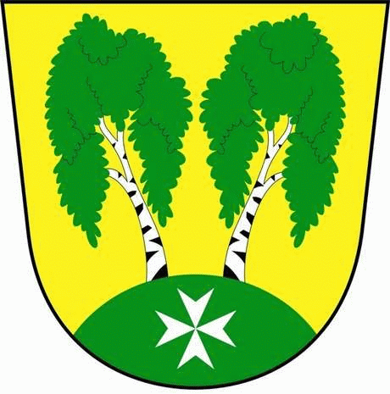
MČ Praha - Březiněves

U Parku 140/3, 182 00 Praha 8

Městská část Praha – Březiněves
Zastupitelstvo městské části

Přehled přijatých usnesení na mimořádném
zasedání zastupitelstva dne 16.8.2012

Usnesení č. 1.10/12
ZMČ Praha – Březiněves projednalo a schválilo Zrušení veřejné zakázky malého rozsahu na služby zadané ve výběrovém řízení na „Vypracování projektové dokumentace pro územní a stavební řízení“ – stavba zasíťování pozemku p.č. 427/251 k.ú. Březiněves, Praha 8.
Odpovídá: Ing. Vladimír Jisl.

Zdeněk Korint Ing. Jiří Haramul
zástupce starosty MČ Praha – Březiněves starosta MČ Praha – Březiněves

